ASSUNTO :. INDICO PARA QUE O DEPARTAMENTO COMPETENTE, REALIZE MANUTENÇÃO NO MEIO FIO E NA SARJETA DA RUA RUBENS DA SILVA TAVEIRA, NO PARQUE DO ESTADO II.

DESPACHO:.

SALA DAS SESSÕES ____/____/_____

PRESIDENTE DA MESA

INDICAÇÃO Nº , DE 2018

SENHOR PRESIDENTE,
SENHORES VEREADORES,

INDICO ao Exmo. Senhor Prefeito Municipal, para que o departamento competente, realize manutenção no meio fio e na sarjeta fio da Rua Rubens da Silva Taveira, no Parque do Estado II.
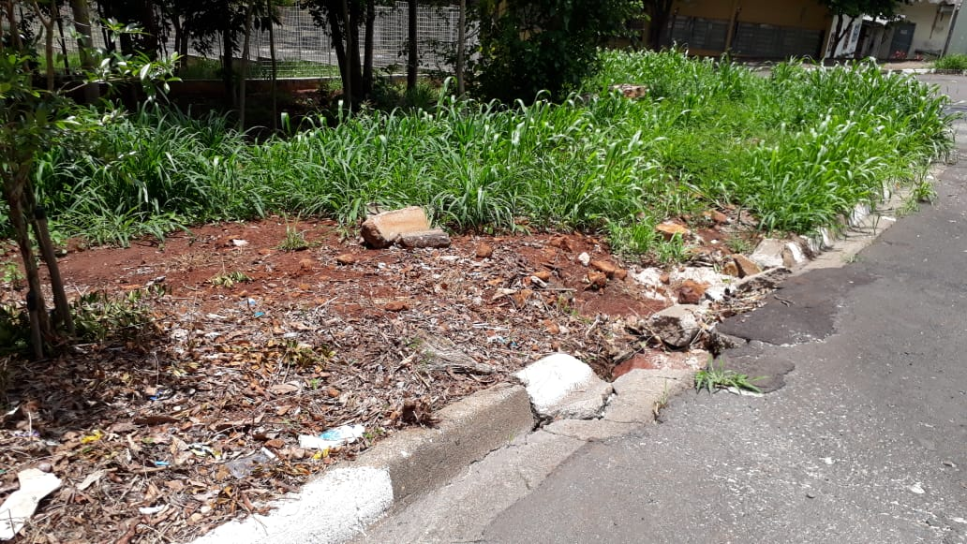

SALA DAS SESSÕES “VEREADOR SANTO RÓTOLLI”, aos 14 de novembro de 2018.

VEREADOR LUIS ROBERTO TAVARES

